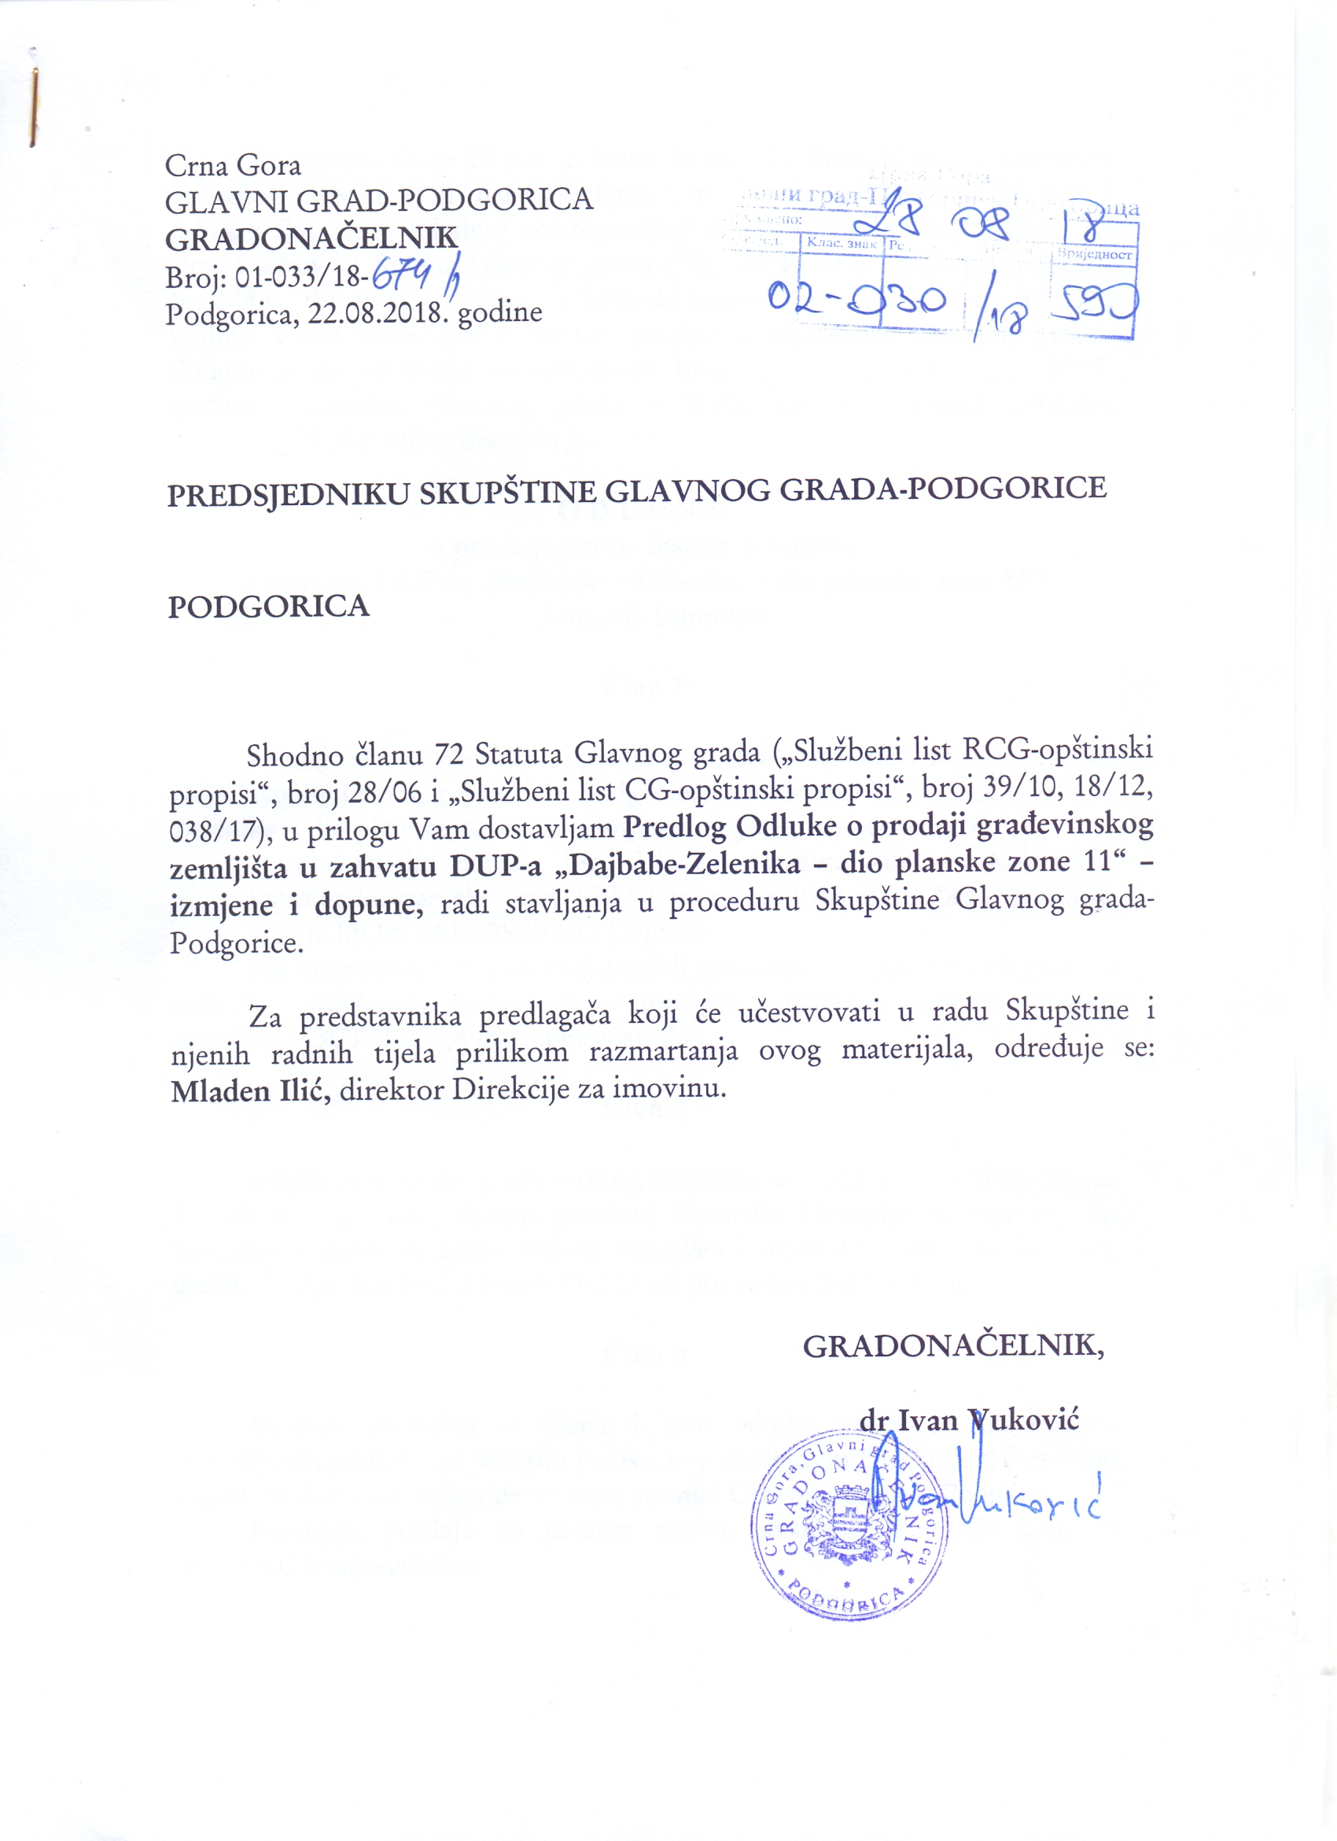

Na osnovu člana 29 stav 2, člana 34 stav 3 i člana 40 stav 1 Zakona o državnoj imovini (“Sl. list Crne Gore”, br. 21/09, 40/11), člana 38 stav 1 tačka 9 Zakona o lokalnoj samoupravi (“Sl. list CG”, br.02/18), člana 48 stav 1 tačka 12 Statuta Glavnog grada (“Sl. list RCG – Opštinski propisi”, br. 28/06, “Sl. list Crne Gore – Opštinski propisi”, br. 39/10, 18/12, 38/17) i Odluke Vlade Crne Gore o davanju prethodne saglasnosti Glavnom gradu-Podgorica za otuđenje nepokretnosti, broj __________ od ______2018. godine, Skupština Glavnog grada – Podgorice, na sjednici održanoj ________2018.godine, donijela je

O D L U K U
o prodaji građevinskog zemljišta
u zahvatu DUP–a „Dajbabe – Zelenika – dio planske zone 11“
–Izmjene i dopune

Član 1

Prodaje se građevinsko zemljište u državnoj imovini, sa pravom raspolaganja Glavnog grada – Podgorice, u zahvatu DUP-a „Dajbabe – Zelenika – dio planske zone 11“–izmjene i dopune, označeno kao:
– urbanistička parcela broj UP 24 površine 4082m², koju čine katastarske parcele broj 1290/4 površine 4081m² i 1289/2 površine 1m² iz l.n.br. 361 i 3909 KO Dajbabe.
Na navedenoj urbanističkoj parceli planirana je izgradnja objekta po namjeni „mješovita namjena“ – trgovina, privredni objekti, objekti skladišta... BGP 2.055,49m², spratnosti P+1.

Član 2

Minimalna cijena građevinskog zemljišta iz člana 1 ove odluke iznosi 113,00 eura po 1m², shodno procjeni Komisije Direkcije za imovinu, za procjenu vrijednosti građevinskog zemljišta i objekata u imovini Glavnog grada –Podgorice, broj 13-460/17-222 od novembra 2017.godine.

Član 3

Prodaja zemljišta iz člana 1 ove odluke vršiće se na osnovu prikupljenih ponuda, po javnom pozivu koji će objaviti Direkcija za imovinu u jednom dnevnom listu i na internet stranici Glavnog grada – Podgorice.
Postupak prodaje po javnom pozivu sprovešće komisija koju će imenovati Gradonačelnik.

Član 4

Ovlašćuje se Direkcija za imovinu da potpiše ugovor sa najpovoljnijim ponuđačem.

Član 5

O realizaciji ove odluke Gradonačelnik će informisati Skupštinu Glavnog grada, kroz godišnji izvještaj o radu.

Član 6

Sredstva ostvarena prodajom nepokretnosti iz člana 1 ove odluke, koristiće se za ulaganja u infrastrukturu i druge kapitalne investicije od značaja za Glavni grad.

Član 7

Ova odluka stupa na snagu danom objavljivanja u “Službenom listu Crne Gore – Opštinski propisi”.

Broj: 02–030/18–_______
Podgorica, ________2018.godine

SKUPŠTINA GLAVNOG GRADA - PODGORICE

PREDSJEDNIK SKUPŠTINE,

dr Đorđe SUHIH

O b r a z l o ž e nj e

Pravni osnov za donošenje Odluke o prodaji građevinskog zemljišta u zahvatu DUP- a „Dajbabe – Zelenika – dio planske zone 11“ - izmjene i dopune, sadržan je u članu 29 stav 2, članu 34 stav 3 i članu 40 stav 1 Zakona o državnoj imovini, kojim je propisano da nepokretnim i pokretnim stvarima i drugim dobrima u državnoj imovini, na kojima određena svojinska ovlašćenja vrši opština, raspolaže nadležni organ opštine u skladu sa ovim zakonom i statutom, da za otuđenje prethodno saglasnost daje Vlada, te da se prodaja i davanje u zakup stvari i drugih dobara u državnoj imovini vrši javnim nadmetanjem ili na osnovu prikupljenih ponuda, članu 38 stav 1 tačka 9 Zakona o lokalnoj samoupravi, kojim je propisano da Skupština raspolaže nepokretnom imovinom, osim u slučajevima otuđenja imovinskih prava na nepokretnostima neposrednom pogodbom, utvrđenim zakonom kojim se uređuje državna imovina i članu 48 stav 1 tačka 12 Statuta Glavnog grada, kojim je propisano da Skupština raspolaže imovinom Glavnog grada.
Glavni grad - Podgorica je u listovima nepokretnosti broj 361 i 3909 KO Dajbabe, upisan kao subjekat prava raspolaganja na zemljištu označenom katastarskim parcelama broj 1290/4 i 1289/2, ukupne površine 4082m².
Shodno rješenju Uprave za nekretnine – Područna jedinica Podgorica, broj: 953-101-UP-11684/17 od 12.oktobra 2017.godine, navedene katastarske parcele čine urbanističku parcelu broj UP 24, u zahvatu DUP–a „Dajbabe – Zelenika – dio planske zone 11“- izmjene i dopune.
Prema aktima Sekretarijata za planiranje i uređenje prostora i zaštitu životne sredine broj: 08-351/17-607 od 29. juna 2017. godine i broj: 08-351/17-1111 od 22.novembra 2017.godine, na predmetnoj urbanističkoj parceli predviđena je izgradnja objekta po namjeni „mješovita namjena“ – trgovina, privredni objekti, skladišta... BGP 2.055,49m², spratnosti P+1.
Procjenu vrijednosti predmetnog zemljišta na iznos od 113,00 eura po 1m², izvršila je Komisija Direkcije za imovinu, za procjenu vrijednosti građevinskog zemljišta i objekata u imovini Glavnog grada – Podgorice, u skladu sa ovlašćenjima iz člana 43 stav 2 Zakona o državnoj imovini i člana 29 stav 3 Statuta Glavnog grada.
Na traženje Glavnog grada, Vlada Crne Gore je, na sjednici održanoj ...........2018.godine, donijela Odluku o davanju prethodne saglasnosti Glavnom gradu Podgorica za otuđenje predmetnih nepokretnosti.
Prodaja će se izvršiti prikupljanjem ponuda, na osnovu javnog poziva koji će objaviti Direkcija za imovinu, nakon stupanja na snagu ove odluke.
O realizaciji ove odluke Gradonačelnik će informisati Skupštinu Glavnog grada, kroz godišnji izvještaj o radu.
Sredstva ostvarena prodajom koristiće se u skladu sa članom 23 stav 1 Zakona o državnoj imovini, za ulaganja u infrastrukturu i druge kapitalne investicije od značaja za Glavni grad.
Na osnovu navedenog, predlaže se Skupštini da donese Odluku o prodaji građevinskog zemljišta u zahvatu DUP- a „Dajbabe – Zelenika – dio planske zone 11“ - izmjene i dopune.

